Llega "TikTok Latin Music Summit", un espacio sobre nuevas tendencias y el futuro de la industria musical

- Grandes nombres de la industria musical como Sebastián Yatra, Thalía y Camilio, a la par de artistas emergentes como Bruses, León Leiden y Yina Rose, se reúnen en un mismo espacio para mostrarte el poder infinito y el alcance global que tiene la música en la plataforma.

TikTok ha estado revolucionando la forma en la que escuchamos y descubrimos nueva música. Y no solo eso, la app también se ha convertido en una plataforma que impulsa la carrera de artistas consagrados y emergentes hacia nuevos oídos, mientras ayuda a poner en el mapa los tracks que marcarán la vida de miles de millones de personas.

La forma en que nuestra comunidad se relaciona con sus canciones, artistas y ritmos favoritos es lo que hace a TikTok una plataforma poderosa y única para la música. Anteriormente, TikTok llevó a cabo iniciativas como #SuenaEnTikTok, el festival musical latino más grande que hemos realizado en nuestra historia para celebrar a los ritmos que integran la música latina. La comunidad escuchó y bailó al ritmo de grandes artistas como Daddy Yankee, Kali Uchis, Danna Paola, Christian Nodal y Gera MX.

La plataforma también ha realizado colaboraciones más cercanas con artistas de la talla de Luciano Pereyra para demostrar que algunas de sus canciones como "Tu Mano", son el mejor recurso para unir a las personas hacia una buena causa como lo fue la campaña #DameTuMano, con la cual se ayudó a muchos estudiantes de zonas rurales de Argentina a seguir con sus estudios universitarios; todo gracias al poder que la música tiene en los oídos y corazones de las personas.

TikTok está desempeñando un papel integral en el descubrimiento de nueva música y artistas, lo que genera nuevas oportunidades dentro y fuera de la plataforma tanto para artistas establecidos como emergentes. Desde L'il Nas X hasta Camilo, y más, artistas de todos los orígenes están encontrando oportunidades en la plataforma para lograr el éxito. Por ello es que la plataforma ha decidido realizar TikTok Latin Music Summit, un foro especializado en la industria musical que reunirá especialistas como Mayna Nevarez, manager de Daddy Yankee, Claudia Brant, autora de grandes éxitos en Latinoamerica, Mr. NaisGai, productor de Rauw Alejandro, Alex Schiavo, CAO de América Latina, EEUU, España y Portugal de Altafonte y Laura Tesoriero, VP The Orchard y otros grandes nombres para ayudar a creadores, músicos, productores y disqueras para conocer y entender mejor las oportunidades al impulsar sus creaciones dentro de la aplicación, aprender las mejores prácticas de creación y producción musical, así como a fortalecer la formación educativa de la industria a cualquier persona interesada en los temas de este negocio.
https://drive.google.com/file/d/188l_PYSJa98Bfh0Dn9j8GgdZgL9Eb38Q/view

TikTok Latin Music Summit se llevará a cabo el 1 y 2 de diciembre a través de nuestro perfil oficial para habla hispana @tiktoklive_latam. Serán 2 días de contenido EN VIVO con distintas pláticas y paneles para instruir a los creadores y a profesionales de la industria musical sobre cómo pueden explorar TikTok para ayudarles a conseguir sus objetivos, tener un impacto poderoso en sus audiencias y cómo lanzar sus carreras hacia lo más alto de las listas de popularidad.

“TikTok es todo un mundo en sí mismo, y se ha convertido en el medio más amplio para difundir contenido musical y creativo de manera directa. La gente es la expresión y la esencia de todos los ritmos, sonidos y frecuencias frescas que día con día nacen en este espacio multicultural. Con la plataforma estamos viviendo una revolución inevitable y refrescante, de ahí que, como creadores, sepamos la importancia de aprender cómo funciona este universo al que no podemos resistirnos", comenta Claudia Brant, compositora, productora y cantante argentina que encabezará la ponencia 'Poder Femenino en TikTok' en el marco del TikTok Latin Music Summit.

Nombres como Sebastián Yatra, León Leiden, Thalía, Camilo, León Leiden, Feid y Bruses, (una de las artistas revelación en TikTok este año) se reunirán en un mismo espacio para dar consejos acerca de cómo sobresalir en la plataforma con tu talento, lo que necesitas para convertirte en una nueva estrella, cómo relacionarte con productores y otros creadores y hasta estrategias de marketing para conectar con una de las comunidades más grandes del planeta.

"La cantidad de artistas aumenta cada día dentro de la plataforma y todos los días nuevos talentos quieren materializar su sueño de formar un gran nombre dentro de la escena musical. En TikTok Latin Music Summit buscamos crear un espacio abierto al diálogo con algunos especialistas quienes instruirán a los creadores a explotar las funciones y recursos de la app para llevar sus canciones a lugares que nunca imaginaron", destaca Henrique Fares, Jefe de Relaciones con la Industria Musical de América Latina en TikTok.

Checa la agenda TikTok Latin Music Summit del 1 y 2 de diciembre:

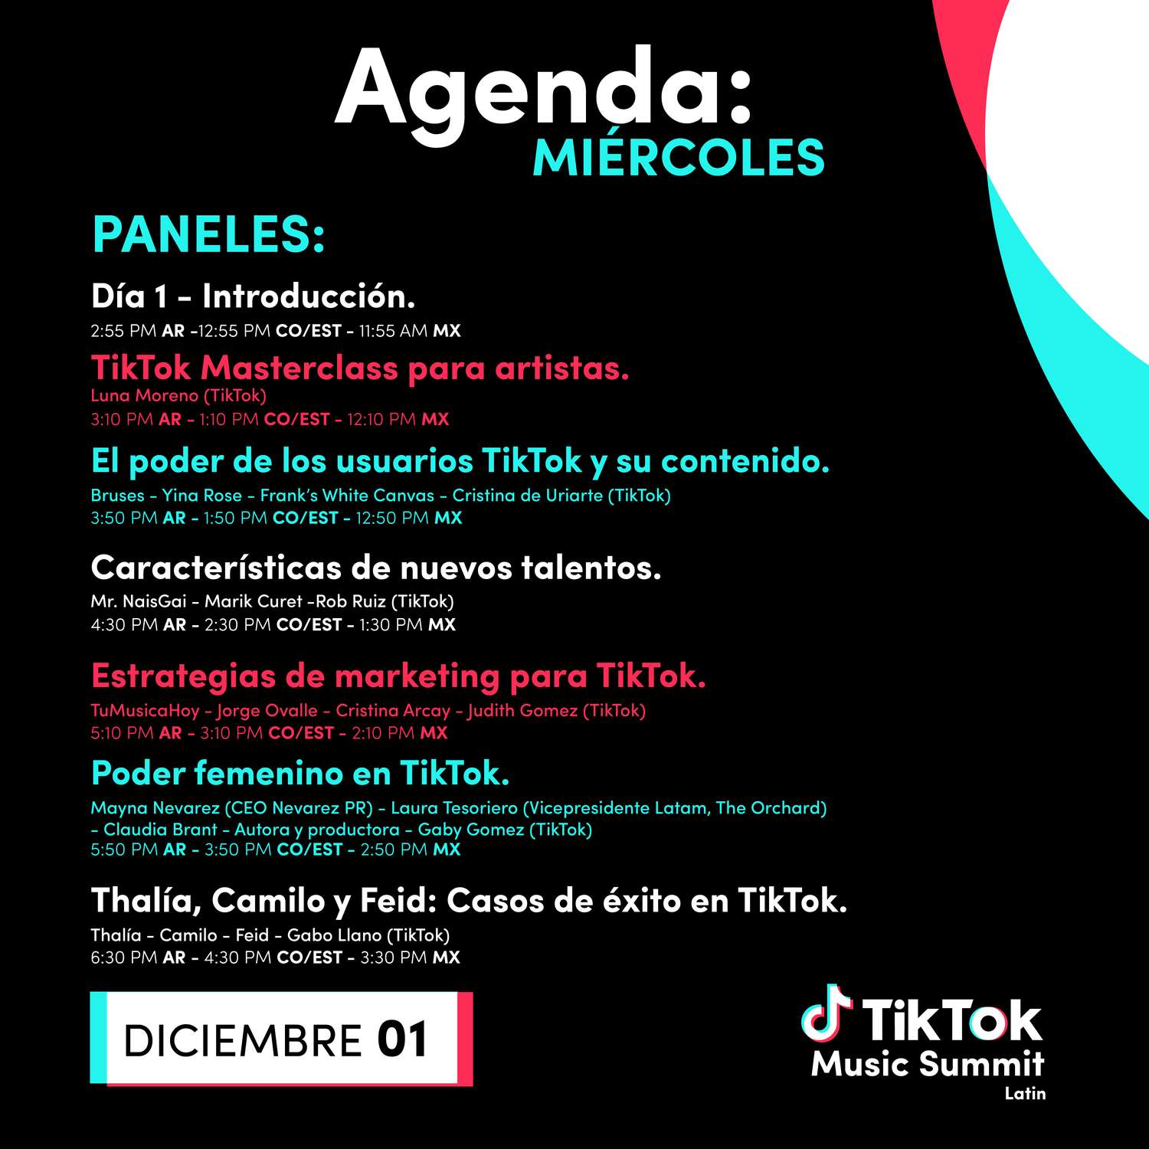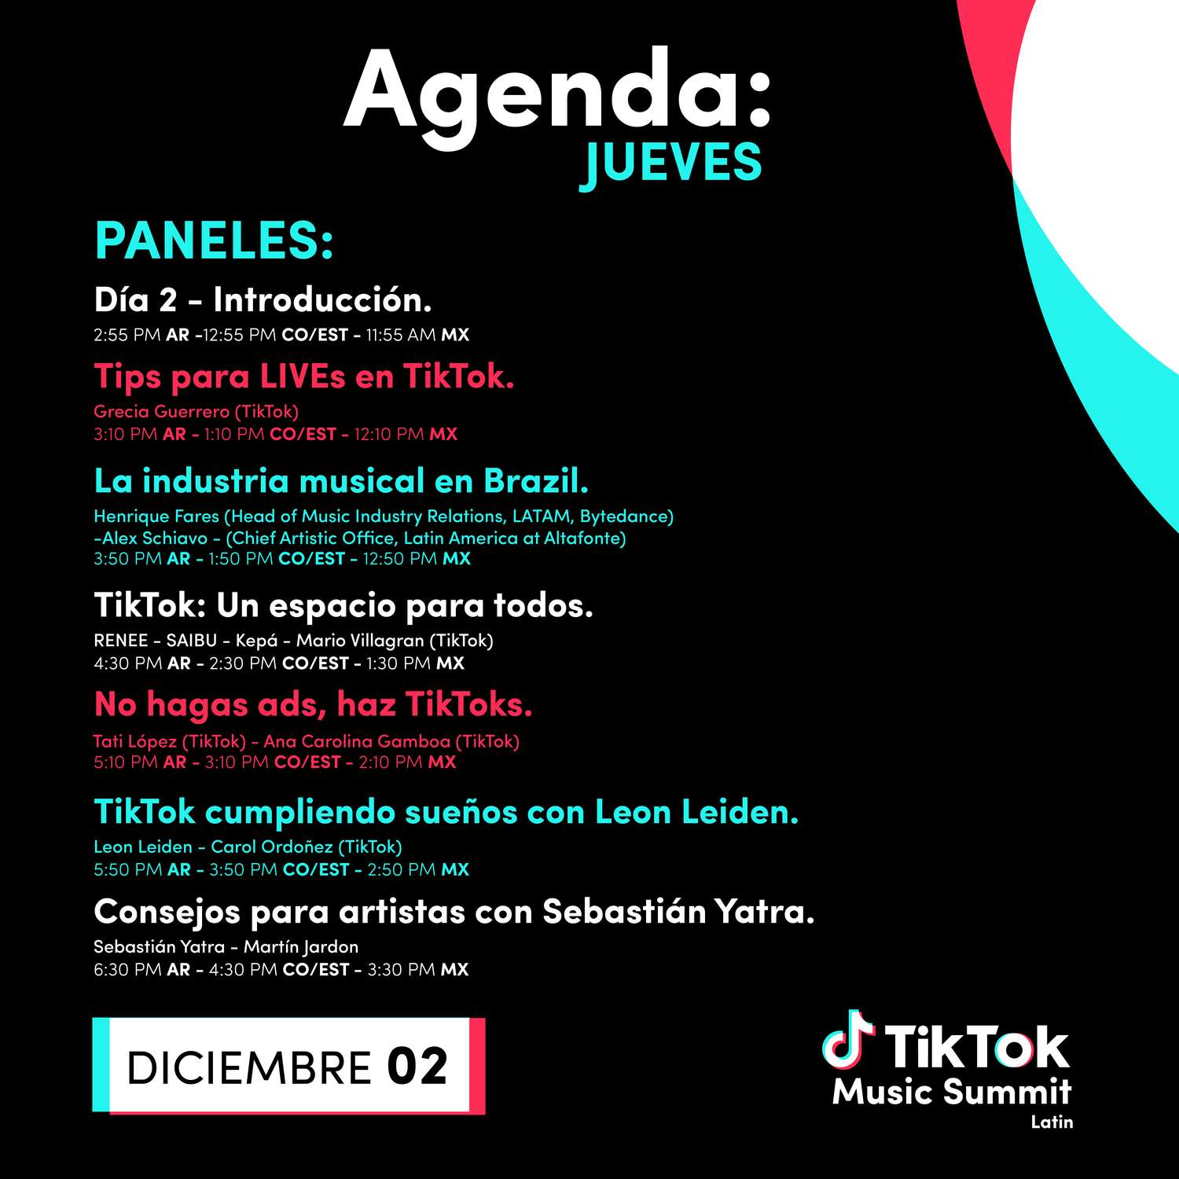

¡Nuestra música favorita también será parte del show!

La música forma parte del ADN de TikTok, por lo que no podía dejarse fuera del TikTok Latin Music Summit, el cual sorprenderá a todos los melómanos de la comunidad con las canciones y artistas que más les gustan.

El foro contará con 2 live showcases con artistas y bandas invitadas como RENEE, Camilo Séptimo, Mike Bahía y Yina Rose, quienes se encargarán de poner ritmo y color a esta celebración musical, desde beats pegajosos para sacar nuestros mejores pasos de baile sobre la pista, hasta esos riffs de guitarra que se han quedado en la cabeza durante todo un día… o dos.

Checa los horarios de sus presentaciones y no te pierdas la oportunidad de ver a tus artistas favoritos:

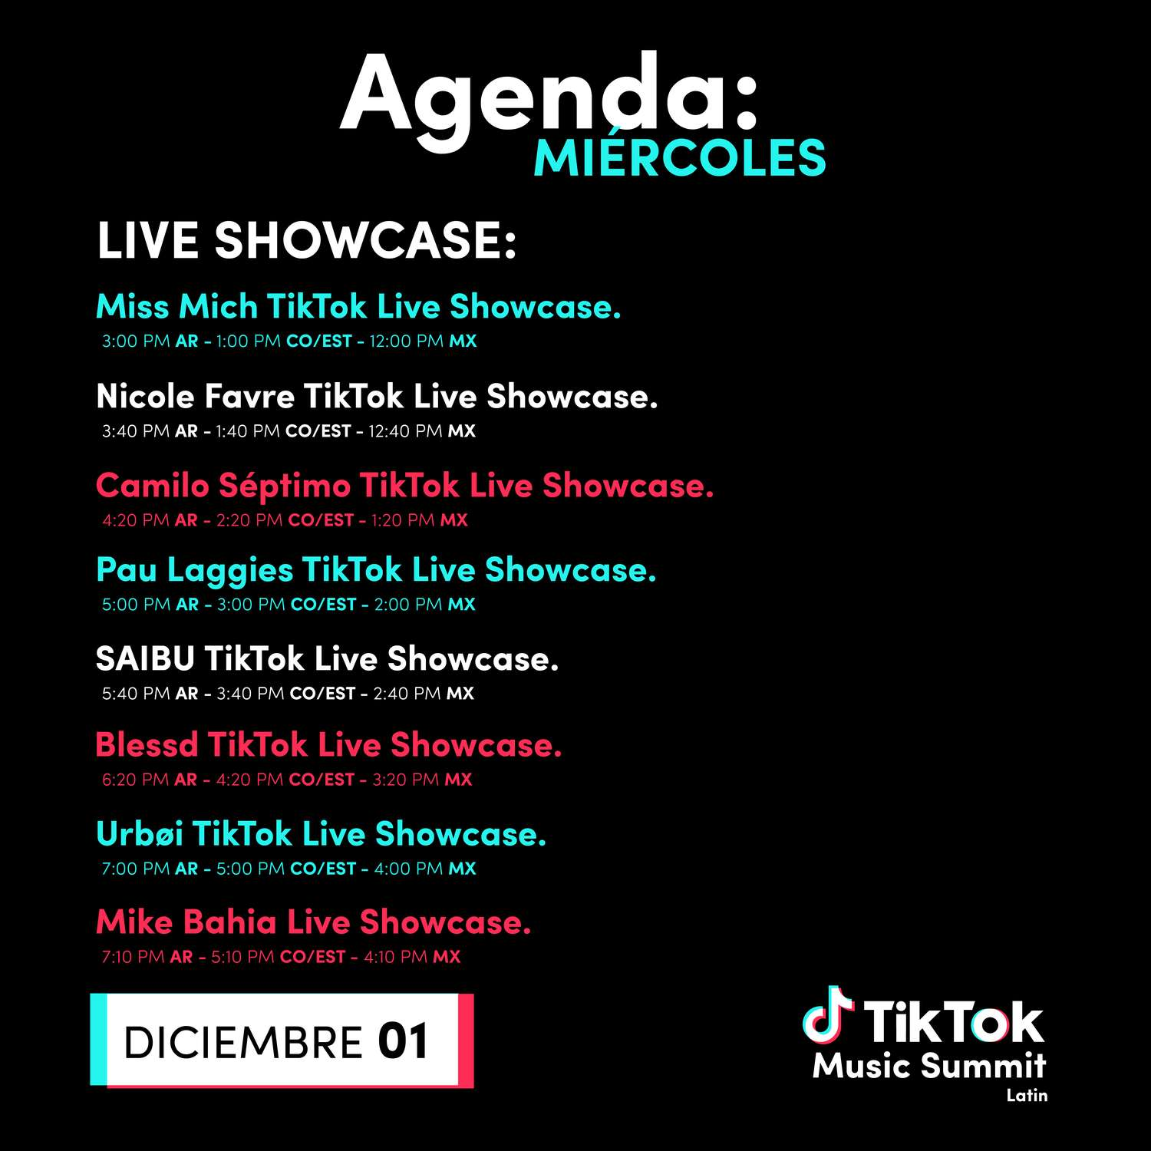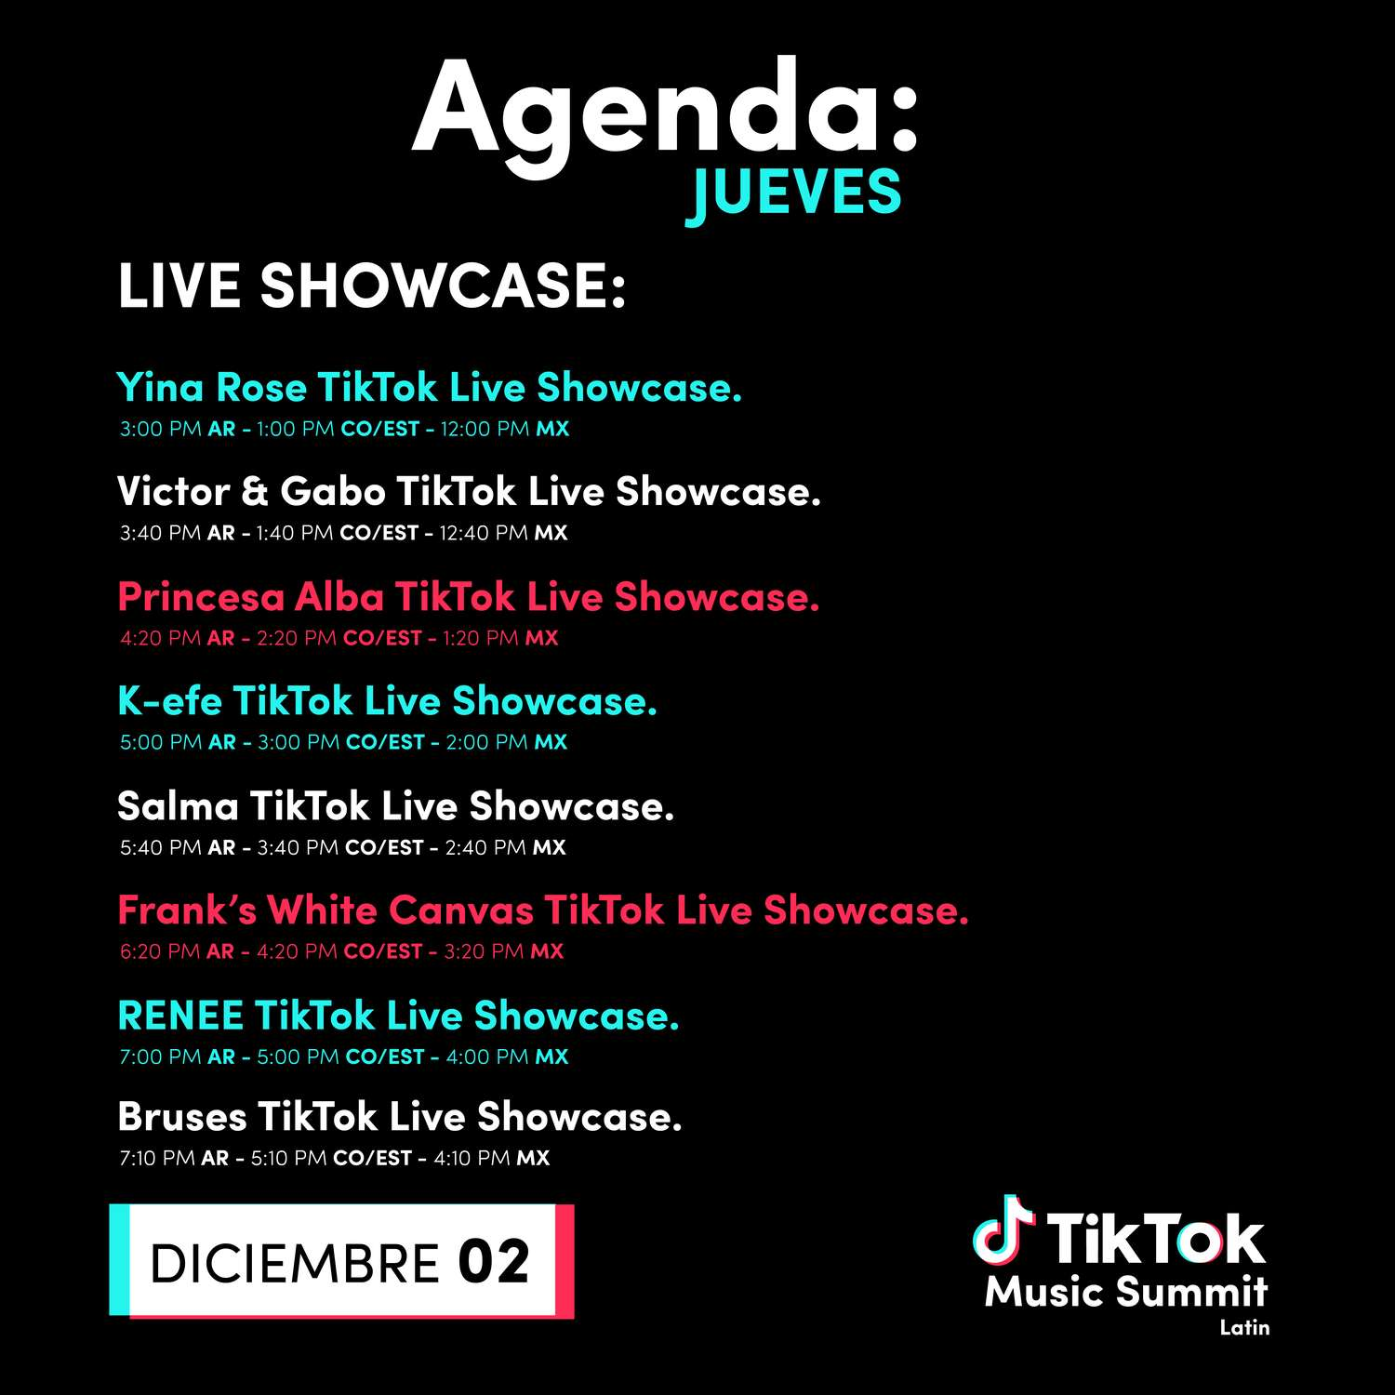

TikTok Latin Music Summit busca crear un espacio para ayudar a los creadores a generar mayores oportunidades de compartir su talento con el mundo entero.

